Practica – ASP NET Fundamentals

1. Crear un nuevo proyecto ASP Net Core Web api

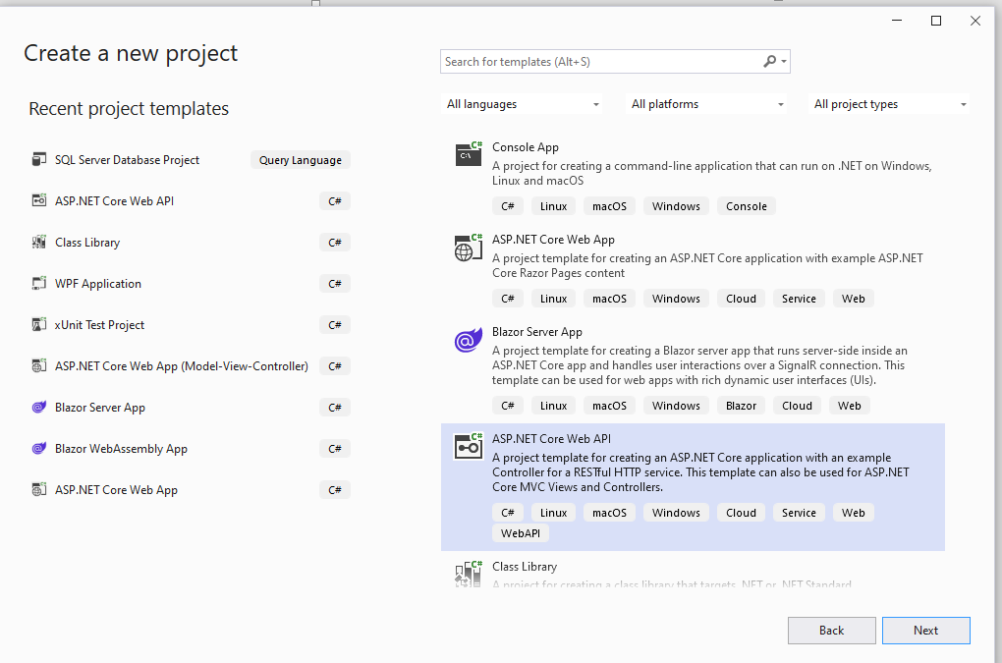

1. Poner Nombre fundamentals al proyecto

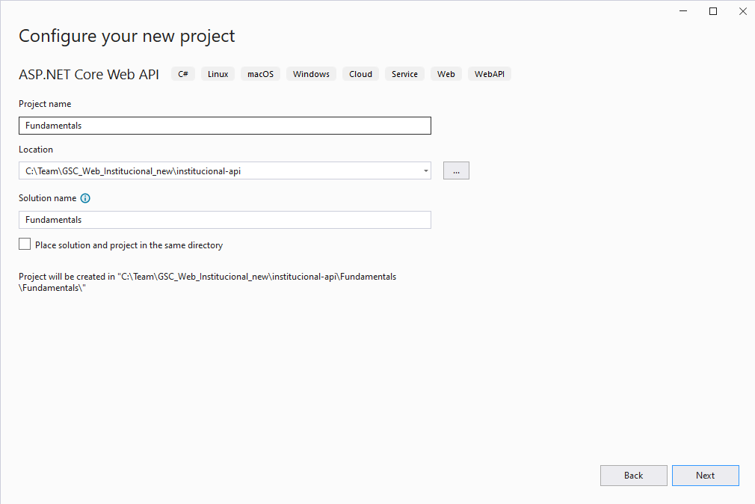

1. Seleccionar versión 7 u 8, y sacar configuración https

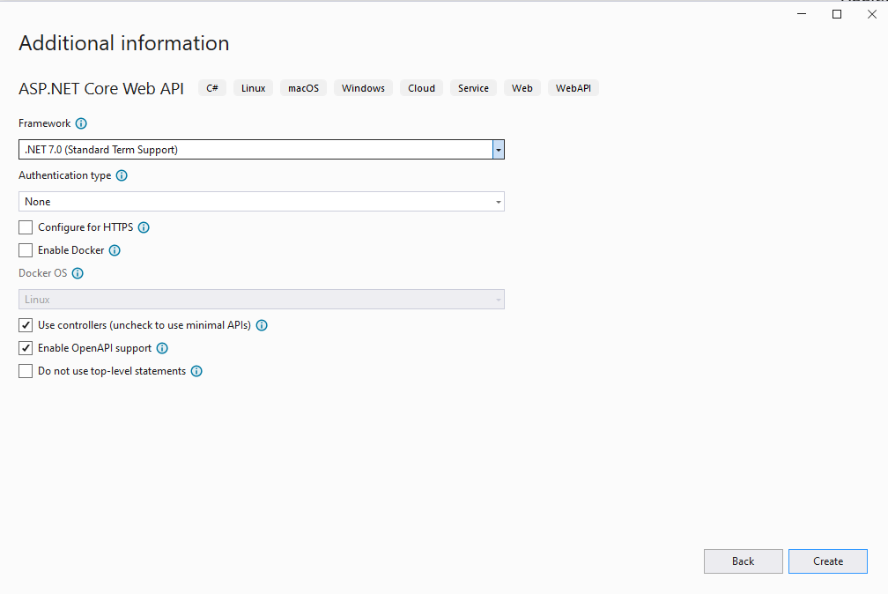

1. Agregar nuevos environments QA y Production
2. Si el environment es Production, agregar un mensaje de error, cuando se utiliza el método

**https://localhost:7292/WeatherForecast**

1. Mover a extensión methods las líneas en amarillo

[HttpGet(Name = "GetWeatherForecast")]

public IEnumerable<WeatherForecast> Get()

{

return Enumerable.Range(1, 5).Select(index => new WeatherForecast

{

Date = DateOnly.FromDateTime(DateTime.Now.AddDays(index)),

TemperatureC = Random.Shared.Next(-20, 55),

Summary = Summaries[Random.Shared.Next(Summaries.Length)]

})

.ToArray();

}